检 测 报 告

试验名称:振动试验

主检： |  | 日期： | 2023年1月9日
审核： |  | 日期： | 2022年12月23日
批准： |  | 日期： | 2022年12月23日

北京光华荣昌汽车部件有限公司实验室

声 明

- 报告无实验室“检测专用章”无效。
- 报告无主检、审核、批准人签字无效。
- 报告涂改无效。
- 复制报告未重新加盖“检测专用章”无效。
- 对检测报告若有异议，请收到报告后15个工作日内通知实验室。
⑹ 送样检测仅对样品负责。
⑺ 电子版报告无安全密码无效。

试验单位：北京光华荣昌汽车部件有限公司实验室
地 址：北京市昌平区流村镇工业园区
电 话： (010) 60793358-5711 邮 编：102200

样品名称 | 驾驶员座椅总成 | 车 型 | 吉利G3
样品件号 | 68EN2531-00020 | 样品数量 | 1件
委托单位 | 座椅开发部 | 生产单位 | /
送样者及其 联系方式 | 李燕龙  电话：15301355079 | 送样日期 | 2023年8月8日
试验地点 | 北京光华荣昌汽车部件有限公司  实验室 | 试验日期 | 2023年8月14日
试验项目 | 振动试验
试验标准 | 编号GR20230808SQS103申请单
样品状态 | DV
试验结论 | 对2023年8月8 日座椅开发部送检的吉利G3驾驶员座椅总成按照编号GR20230808SQS103申请单进行振动试验，经检测不符合标准要求。
备 注 | /

一、试验条件
试验时间： | 2023年8月14日—2023年8月21日
试验地点： | 北京光华荣昌汽车部件有限公司实验室
试验人员： | 李亚平
环境温/湿度： | 温度：26.1℃；湿度：71.6%
二、试验仪器设备
序号 | 设备名称 | 设备编号 | 规格型号 | 厂家 | 精度 | 有效期
1 | 六自由度摇摆台 | Q-062 | RC/ZDT-6/3-300(H) | 四平锐创动感电子科技有限公司 | 平移：X、Y、Z≤±0.75mm  角度：X≤±0.14°、Y≤±0.145°、Z≤±0.19°  行程回差：≤1mm  位置漂移：≤0.25mm | 2024年7月8日
三、试验方法及评价标准
1、试验方法
将座椅固定在三轴六自由度振动试验台上，调整座椅的前后位置，高度位置、座垫角度和靠背角度到50%男性人体设计位置， 然后将75kg假人置于座椅上，对试验机各轴按照路谱要求，分别对 X/Y/Z 轴输入相应信号，进行振动试验230小时，观察试验中座椅和减振器的振动情况。
2、评价标准
试验过程中座椅各部件不允许出现断裂失效；试验中减震器应工作正常，不容许出现漏油，不允许出现异常噪声；试验后座椅各调节机构不允许失效，各调节机构应能正常调节。
四、标准偏离
1、标准偏离
/
五、试验结果
1、试验结果
样件名称 | 样件编号 | 试验中 |  |  | 试验后 |  | 备注
样件名称 | 样件编号 | 座椅各部件是否出现断裂失效 | 减震器是否工作正常且未出现漏油 | 是否出现异常噪声 | 座椅各调节机构是否失效 | 各调节机构是否正常调节 | 备注
驾驶员座椅总成 | 103-001-202308 | 否 | 是 | 是 | / | / | 振动试验38.5h后，座椅转盘异响

六、试验照片
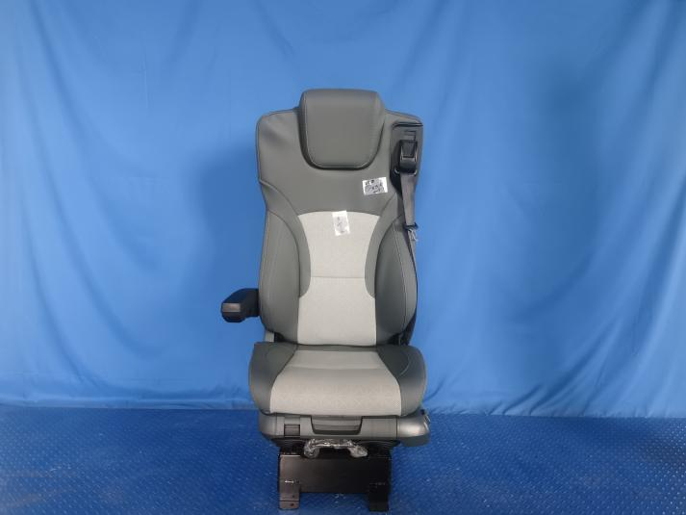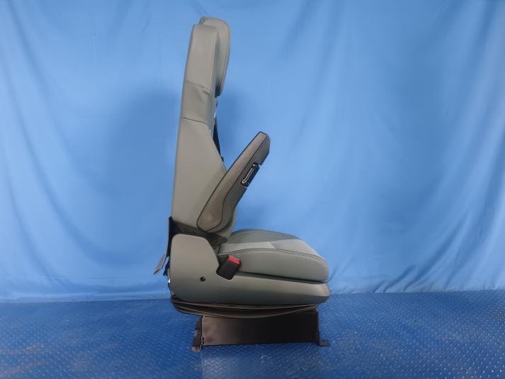
试验前
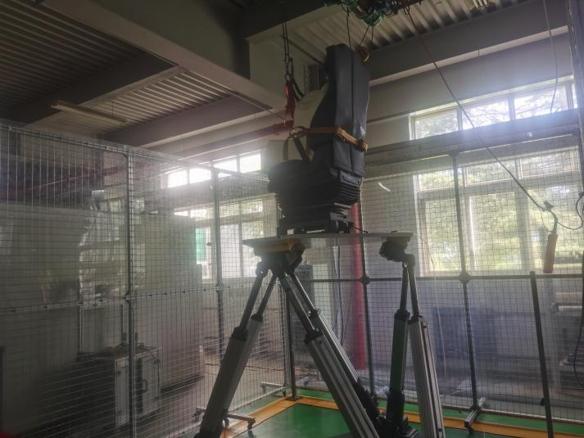
试验中
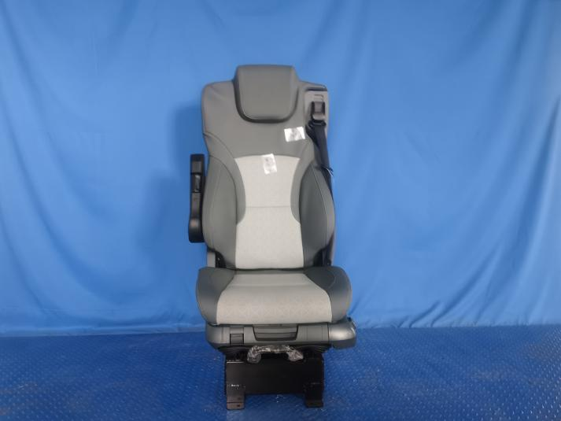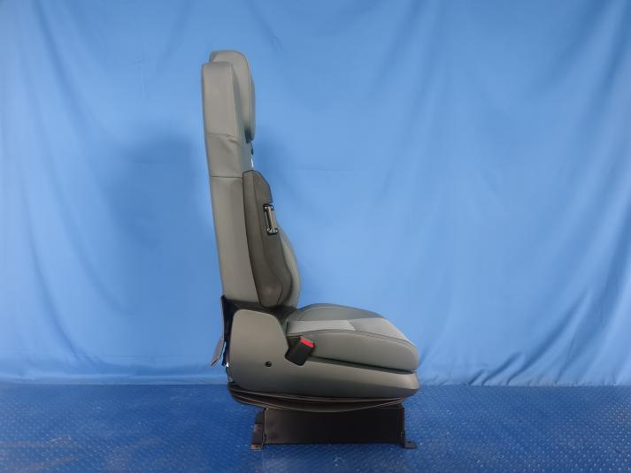
试验后
**报告结束**

